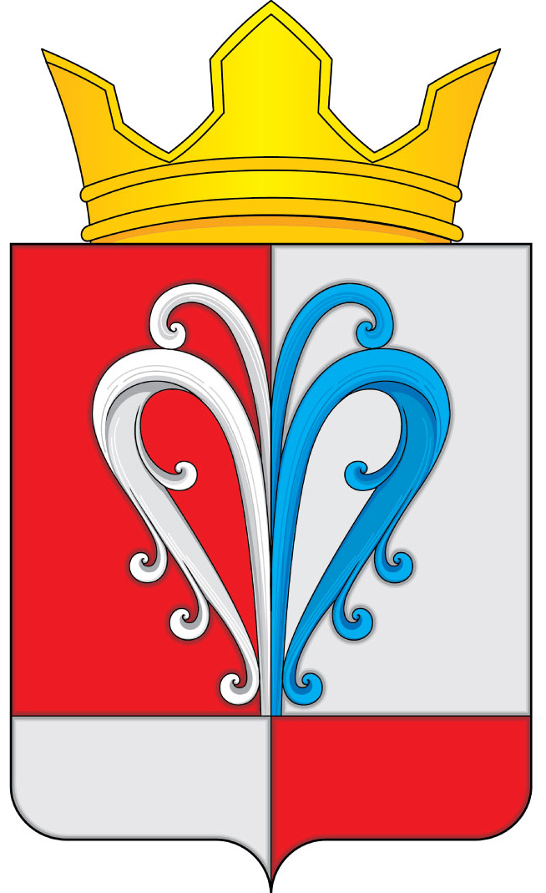

ПРОЕКТ
РОССИЙСКАЯ ФЕДЕРАЦИЯ
КАМЧАТСКИЙ КРАЙ
ЕЛИЗОВСКИЙ МУНИЦИПАЛЬНЫЙ РАЙОН

СОБРАНИЕ ДЕПУТАТОВ
НАЧИКИНСКОГО СЕЛЬСКОГО ПОСЕЛЕНИЯ
3-Й СОЗЫВ ___ -Я СЕССИЯ

РЕШЕНИЕ №____

«__»__________ 2017 | №____

«О Внесении изменений в нормативный правовой акт «Правила землепользования и застройки Начикинского сельского поселения Елизовского муниципального района Камчатского края
от 22.04.2011 года № 32»

В соответствии с Федеральным законом от 06.10.2003 № 131-ФЗ «Об общих принципах организации местного самоуправления в Российской Федерации», руководствуясь Уставом Начикинского сельского поселения Елизовского муниципального района Камчатского края,

Собрание депутатов Начикинского сельского поселения Елизовского муниципального района Камчатского края рассмотрев проект решения «О Внесении изменений в нормативный правовой акт «Правила землепользования и застройки Начикинского сельского поселения Елизовского муниципального района Камчатского края»
РЕШИЛО:
1. Принять Решение о внесении изменений в нормативный правовой акт «Правила землепользования и застройки Начикинского сельского поселения Елизовского района Камчатского края».
2. Направить принятые изменения в нормативный правовой акт «Правила землепользования и застройки Начикинского сельского поселения Елизовского муниципального района Камчатского края», согласно Приложения №1, 2 Главе Начикинского сельского поселения для подписания и обнародования.

Председатель Собрания депутатов
Начикинского сельского поселения О.М. Хрюкина

ПРОЕКТ
РОССИЙСКАЯ ФЕДЕРАЦИЯ
КАМЧАТСКИЙ КРАЙ
ЕЛИЗОВСКИЙ МУНИЦИПАЛЬНЫЙ РАЙОН
НАЧИКИНСКОЕ СЕЛЬСКОЕ ПОСЕЛЕНИЕ

РЕШЕНИЕ №

«__»__________ 2017 | №____

«О Внесении изменений в нормативный правовой акт «Правила землепользования и застройки Начикинского сельского поселения Елизовского муниципального района Камчатского края
от 22.04.2011 года № 32»

Принято Решением Собрания депутатов Начикинского сельского поселения от ___________2017 № _____

- Внести изменения в нормативный правовой акт «Правила землепользования и застройки Начикинского сельского поселения Елизовского муниципального района Камчатского края» в текстовую и графическую части.
- Изменить территориальную зону (РЗ 3) Зону лечебно-оздоровительных местностей и курортов на территориальную зону (ПР-2) Коммунально-складская зона для земельного участка с кадастровым номером 41:05:0101017:75, площадью 39023 кв.м. (приложение 1, приложение 2).
- Решение вступает в силу со дня его официального обнародования.

Глава Начикинского
сельского поселения В.М. Пищальченко

